I° Concorso Musicale Nazionale di strumenti a pizzico Estudiantina Bergamasca
Carissimi,
dopo circa 90 anni dall’ultimo concorso organizzato a Bergamo per il mandolino e la chitarra

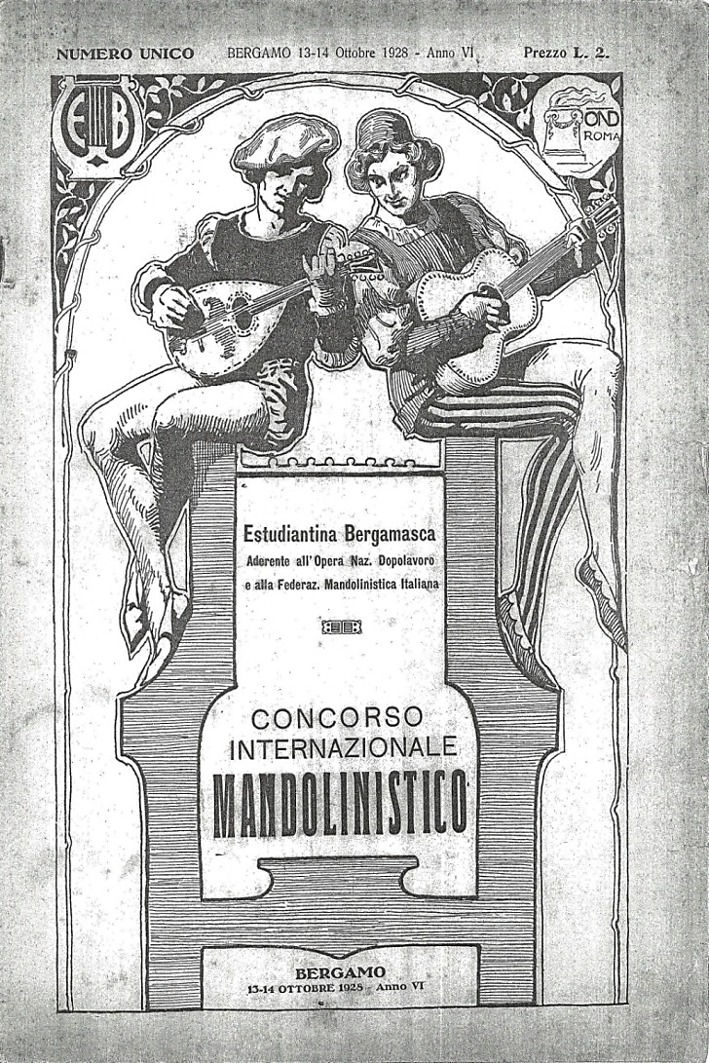
L’associazione Musicale
Estudiantina Ensemble Bergamo

con

l’Istituto Scolastico Comprensivo ‘V. Muzio’ di Bergamo
e
la Rete Lombarda strumenti a pizzico

indice e organizza il
I° Concorso Musicale Nazionale di strumenti a pizzico

Estudiantina Bergamasca

Bergamo - 2 e 3 aprile 2016
Riservato agli alunni delle scuole secondarie di I° grado e ai giovani musicisti dai 14 ai 18 anni

Gli strumenti:
Mandolino – Chitarra
Strumenti ammessi negli ensemble:
Mandolino, Mandola, Mandoloncello, Chitarra, Liuto, Arpa, Contrabbasso

Il concorso si svolgerà presso l’Auditorium S. Sisto e l’Istituto Comprensivo ‘V. Muzio’ di Bergamo
Il 2 aprile: Concerto straordinario del DUO Ugo Orlandi - Giulio Tampalini (mandolino e chitarra)

Per scaricare il bando www.estudiantinabergamo.it
iscrizioni entro il 19 marzo 2016

